Конспект занятия по познавательному развитию детей в подготовительной группе детского сада.

Мини-музей ,,Путешествие в прошлое. Чем пользовались люди до изобретения электроприборов.”

Цели:
- дать детям определённый уровень знаний о старых бытовых приборах, расширить представление детей о электроприборах, о том, что было до них;
- дать детям навыки практического общения со старыми вещами, потрогать, посмотреть, сравнить их с современными, учить обобщать, делать выводы;
-развивать любознательность, познавательные процессы детей: внимание, память, мышление;
-обогащать и активизировать словарь детей;
-воспитывать уважения к истории нашей страны, учить уважать и беречь всё, что создано руками человека.

Ход занятия.

1.Вступление.
Ребята, сейчас мы с вами попадём в прошлое. Закрыли все глазки, считаем до 3: раз, два, три, время в прошлое нас унеси.
- Двери открываются,
Гости запускаются.
(звенит колокольчик)
- Колокольчик зазвенел,
Гость пожаловать успел.
Мы попали с вами в старинный магазин, в магазин старых вещей. Раньше магазин называли лавкой. В лавке продавали мёд, сахар, разные крупы. Но мы с вами попали в лавку, где продавали вещи, необходимые для человека в быту. В старину на двери лавки вешали колокольчик. Хозяин – продавец мог отлучиться по своим делам, но если слышал звон колокольчика, сразу бежал в лавку, значит пришли покупатели за каким-то товаром.
2. Основная часть.
Рассказ воспитателя о старых вещах.
Все вещи в лавке были расставлены на полочках. Продавца от покупателя разделял прилавок, на котором стояли весы и счёты.
Весы. Ребята, посмотрите какие старые весы были раньше. Они очень тяжёлые, т.к. сделаны из железа. Состояли они из двух больших тарелок и двух носиков, похожих на носики утки. На одну тарелку насыпали, например, конфет, а на другую ставили гирю. Если носики утки выравнивались, значит конфет было столько, сколько грамм весила гиря. А какие весы существуют в наше время?

Счёты. Затем продавцу надо было сосчитать, сколько денег должен заплатить покупатель за конфеты. Продавец считал на счётах. Ребята, а сейчас продавцы на чём считают?
Деньги. Чем должен был расплатиться покупатель? Правильно деньгами. Посмотрите, какие деньги раньше были. В старину на деньгах было принято помещать портреты правителей и герб государства.
- Как вы думаете, ребята, удобно было класть такие большие бумажные деньги в кошелёк?
- Конечно нет, деньги носили либо в больших карманах, либо в мешочках. Со временем деньги менялись. Они стали меньше по размеру, чтобы их было удобно класть в кошелёк.
- Ребята, посмотрите на вещи, которые продаются в лавке. Сейчас есть такие вещи в наших магазинах? (нет). Давайте знакомиться.
Самопряха. Это чудо-машина, с помощью которой пряли шерсть, а из шерсти вязали носки, варежки, шапки и т.д.
- Ребята, а сейчас как делают нитки? (на ткацком станке на фабрике).

Утюг. Это старый железный утюг. Внутрь утюга засыпали горячие угли, утюг нагревался и им гладили бельё. Утюг был очень тяжёлым и неудобным в применении.
- Ребята, а сейчас какие утюги?
Лампа. Это старая керосиновая лампа. В неё наливали керосин, чтобы смочить им фитиль. Фитиль выкручивали и поджигали, сверху ставили стеклянную колбу, чтобы огонь не гас.
- Как вы думаете, ребята, светло было от такой лампы?
- А сейчас мы пользуемся какими лампами?
Самовар. Самовар был раньше не электрический. Вода в самоваре грелась при помощи углей, как в утюге. Чтобы угли быстро не гасли, их раздували сапогом.
-Как вы думаете, дети, быстро нагревалась вода в самоваре?
-А сейчас где мы кипятим воду?
Счётная машинка « Феликс ». Старая счётная машинка очень тяжёлая. Нужно было ручкой выставлять нужные цифры и знаки и каждый раз, чтобы получить результат , проворачивать ручку. Считать было долго и неудобно. А что придумали люди в наше время?(калькулятор, компьютер)
Фильмоскоп. Фильмоскоп называют дедушкой телевизора. Внутрь фильмоскопа вставлялась плёнка, с помощью ручки плёнка прокручивалась. Изображение на плёнке увеличивалось за счёт увеличительного стекла в объективе. Выключали свет и на экране появлялись картинки.
Проигрыватель с пластинками. Чтобы слушать музыку люди изобрели проигрыватель. Чудо- ящик называли его. На вращающийся диск клали пластинку. На пластинку опускали лапку с иголкой, и звучала музыка. – А что придумали люди в наше время ,чтобы слушать музыку?
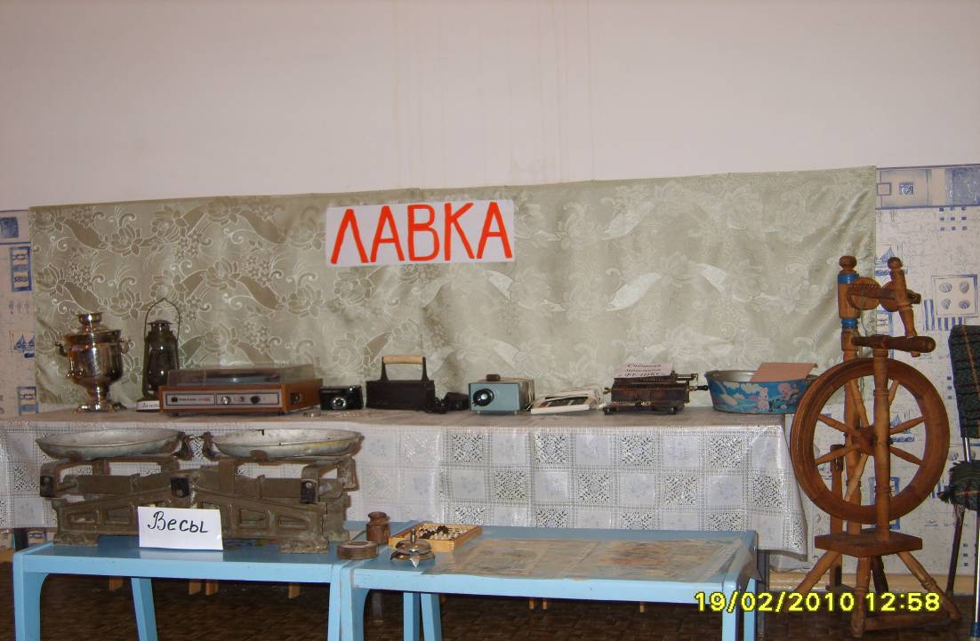
Бритва. Раньше, чтобы побрить бороду, мужчины пользовались ручной бритвой .Она была очень острой и небезопасной. Одно неловкое движение и можно было порезаться. Но люди придумали безопасную электрическую бритву.
Часы. Перед нами старинные карманные часы. Чтобы посмотреть время, нужно было достать их из кармана. Крепились они цепочкой к ремню брюк или поясу.- Как вы думаете , дети, удобно было смотреть время по этим часам?(нет) Люди придумали разные часы: ручные, настольные, настенные.
Фотоаппарат. Фотоаппарат тоже совершенствовался с годами. Раньше в фотоаппарат нужно было вставлять плёнку, её нужно было проявлять и затем с неё печатать фотографии. Фотографии получались чёрно-белыми. – Дети, а какие фотоаппараты есть в наше время?
Тазик со стиральной доской. Стирали раньше только в тазу или в корыте, используя мыло. Чтобы бельё хорошо отстирывалось его тёрли на стиральной доске. Приходилось стирать долго, а затем всё бельё хорошо полоскать в воде и отжимать руками. – А сейчас, ребята, как ваши мамы стирают бельё?
Вывод: Все эти старинные вещи придуманы людьми и сделаны руками людей. Все эти вещи служили людям в быту. Шло время, и люди придумали новые вещи, облегчающие труд человека. Они превратились в электроприборы. Электроприборы в наше время есть в домах у всех. Они очень удобны и практичны.
Дидактическая игра «Угадай электроприбор» (с загадками и картинками)
- Ребята, сейчас я вам предлагаю поиграть. Я буду загадывать вам загадки про электроприборы. Вам нужно будет отгадать загадку, найти к отгадке картинку и положить её рядом со старой вещью.
Загадки: Пройдусь слегка горячим я, Она снаружи вроде груши,
И гладкой станет простыня. Висит без дела днём,
Могу поправить недоделки А ночью освещает дом.(лампочка)
И навести на брюках стрелки. (утюг)

Я пыхчу, пыхчу, пыхчу, Быстро примеры сосчитает
Больше греться не хочу. И отнимет и прибавит,
Крышка громко зазвенела: И разделит и умножит,
«Пейте чай, вода вскипела!»(чайник) С математикой поможет(калькулятор)

Чудо-ящик, в нем окно, Вешают на них продукты:
В том окошечке-кино.(телевизор) Сахар, овощи и фрукты.(весы)

Через реки, через горы На станке ткачиха ткёт,
Слышим музыку и говор. Ткань по конвееру идёт.
Нам услышать их помог В магазине ткань куплю,
Этот чудо-сундучок.(магнитофон) Платье новое сошью.(ткацкий станок)

Сбреет щетину без труда, Идут круглые сутки,
Будет гладкой борода. (бритва) Не стоят ни минутки,
А всё на одном месте. (часы)

Чисто я бельё стираю,
Полощу и отжимаю. (стиральная машинка)

3. Заключительная часть.
- Молодцы, ребята, отгадали все загадки. Вам понравилось наше путешествие в прошлое? Какая старинная вещь оказала на вас большее впечатление? Хотели бы вы её купить? Что нового вы сегодня узнали для себя?
Спасибо , дети, вам, что вы очень внимательно слушали. Я вам желаю вырасти большими и изобрести новые приборы и вещи, нужные для людей. Наше путешествие в прошлое закончилось. Пора возвращаться в настоящее. Закроем глазки : раз, два, три, время в настоящее нас принеси.

